**DISEÑO DE SOFTWARE EDUCATIVO 1**

**PRESENTADO A:**

**ALEXANDER TOSCANO**

**PRESENTADO POR:**

**PIER PAOLO CHIMA DURANGO – Pchimadurango57@correo.unicordoba.edu.co**

**ANTONIO JOSÉ GÓMEZ BANDA - Agomezbanda30@correo.unicordoba.edu.co**

**CAMILO JOSÉ AVILEZ GUZMÁN - Cavilezguzman24@correo.unicordoba.edu.co**

**ROSA ELVIRA HERRERA PEÑA - rherrerapena99@correo.unicordoba.edu.co**

**SEBASTIÁN LÓPEZ SOTELO - slopezsotelo19@correo.unicordoba.edu.co**

**VIII SEMESTRE**

**LICENCIATURA EN INFORMÁTICA Y MEDIOS AUDIOVISUALES**

**FACULTAD DE EDUCACIÓN Y CIENCIAS HUMANAS**

**UNIVERSIDAD DE CÓRDOBA**

**MONTERÍA – CÓRDOBA**

**11/04/2024**

Estado del arte

Gestor de Tareas

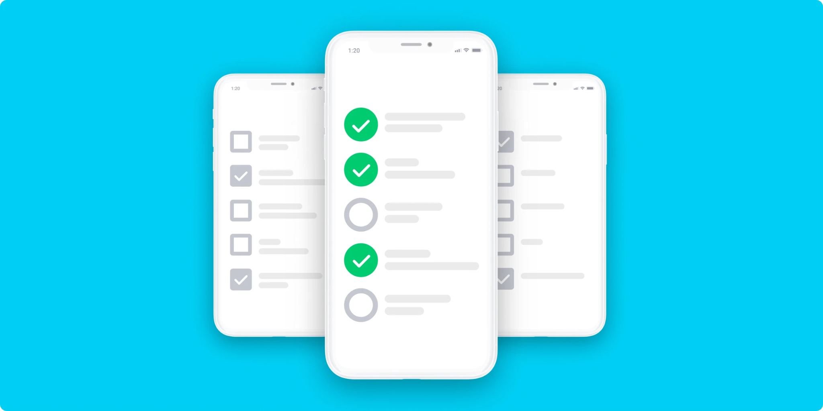

# Un gestor de tareas es una herramienta que permite llevar un seguimiento de todas las tareas que deben realizarse en un proyecto, asignarlas a diferentes miembros del equipo y establecer plazos de entrega. En general, suelen contar con funcionalidades para crear listas de tareas, asignar prioridades, establecer fechas de entrega, registrar el progreso de cada tarea.

El gestor de tareas ayuda a priorizar los trabajos o proyectos, a asignar ocupaciones a los miembros del equipo con las habilidades y recursos necesarios para llevarlas a cabo y a establecer plazos realistas. Esto implica mejorar la eficiencia del equipo y reducir el riesgo de errores o tareas duplicadas.

En la actualidad, existe una amplia gama de gestores de tareas disponibles, cada uno con sus propias funcionalidades y características únicas. Algunos de estos gestores son:

# TickTick

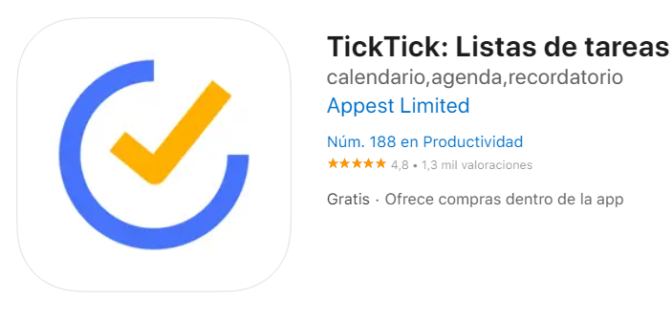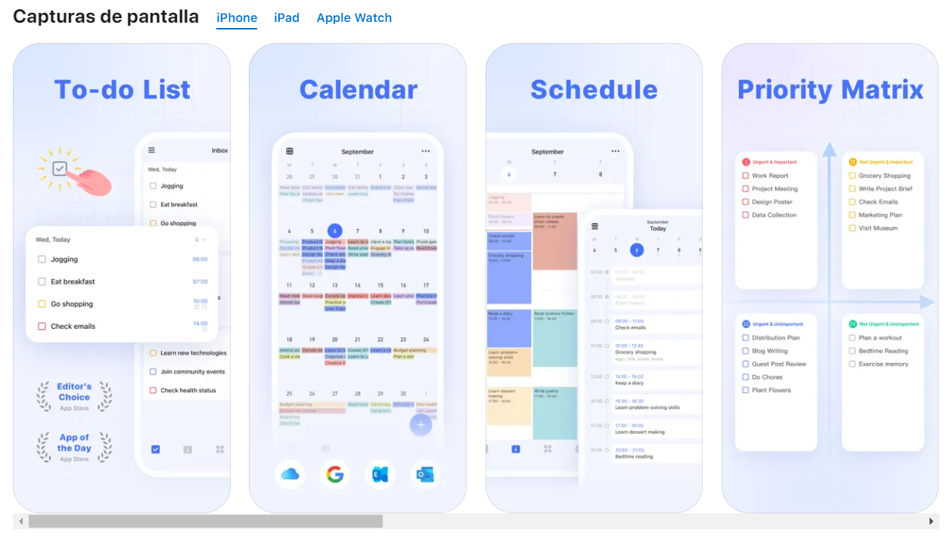

TickTick es una aplicación de gestión de tareas y listas de pendientes que ayuda a crear horarios, administrar el tiempo y mantener una vida organizada. Dentro de sus funcionalidades se encuentran:

* Interfaz minimalista y personalizable.
* Gestión de tareas basada en listas y calendarios.
* Creación de hábitos y recordatorios recurrentes.
* Priorización de tareas con niveles de importancia.
* Integraciones con aplicaciones de calendario y correo electrónico.

# SplenDO

Aplicación gratuita de gestión de tareas para dispositivos Android. Ofrece una interfaz sencilla e intuitiva para organizar tareas, con las siguientes funcionalidades:

* Creación de listas de tareas y subtareas: organizar tareas en diferentes listas y sublistas para una mejor gestión.
* Asignación de fechas límite y recordatorios: Establecer fechas límite para tareas y configurar recordatorios para no olvidar ninguna.
* Priorización de tareas: Marcar tareas como importantes o urgentes para tener una visión general de las prioridades.
* Compartir tareas: Compartir listas de tareas con otras personas para colaborar en proyectos.
* Sincronización con Google: Sincronizar tareas con Google Tasks para acceder a ellas desde cualquier dispositivo.
* Widgets: Acceder a tareas desde la pantalla de inicio del dispositivo con los widgets personalizables.

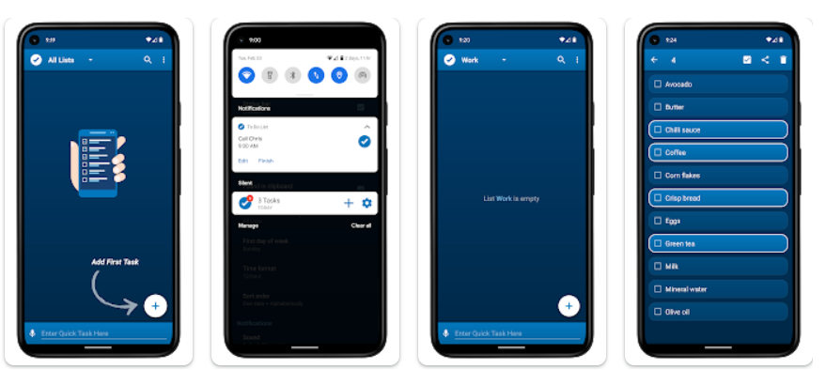

* Adición de tareas a través de la voz.
* Notificaciones usando sonidos, vibraciones, síntesis de voz.

# Microsoft to Do



Con esta plataforma para la gestión de tareas, Microsoft proporciona una herramienta de trabajo colaborativo que está enfocada al uso personal o familiar, aunque también puede utilizarse en pequeños negocios.

* Se trata de una herramienta gratuita, por lo que no hay que realizar un desembolso económico para utilizarla.
* Ha sido diseñada para proporcionar una interfaz de usuario muy sencilla e intuitiva para que pueda utilizarla cualquier persona.
* Facilita la creación de tareas recurrentes.
* Permite agregar archivos adjuntos como imágenes, PDF, vídeos, documentos de Office.

**ClickUp**



ClickUp es una app móvil para gestionar tareas y procesos que también cuenta con una herramienta de escritorio. Cuenta con más de 10 000 reviews en distintas webs de reseñas donde obtiene la máxima puntuación e infinidad de comentarios positivos.

Entre las funciones más destacadas de esta aplicación se encuentran:

gestionar tareas desde cualquier dispositivo, destaca su chat online interno, sus paneles o dashboards visualmente atractivos y su gestión de tareas eficientes.

* Permite crear tareas con diferentes niveles (subtareas), para poder gestionarlas de forma más rápida y sencilla.
* Proporciona un sistema basado en objetivos *(goals)* para enfocar a los grupos de trabajo en su consecución.

Posibles Funcionalidades del gestor de tareas

* Agregar opción para marcar tareas como completadas
* Añadir funcionalidad de búsqueda y filtrado de tareas
* Gestión de tareas basada en listas y calendarios.
* Creación de hábitos y recordatorios recurrentes.
* Priorización de tareas con niveles de importancia.
* Integraciones con aplicaciones de calendario y correo electrónico.
* Adición de tareas a través de la voz.
* Notificaciones usando sonidos, vibraciones, síntesis de voz
* Permite agregar archivos adjuntos como imágenes, PDF, vídeos, documentos de Office.

Referencias

Splend Apps. Lista de tareas. SplenDO. <https://play.google.com/store/apps/details?id=com.splendapps.splendo&hl=es_PR>

TickTick: Listas de tareas. <https://apps.apple.com/es/app/ticktick-listas-de-tareas/id626144601>

Stel Order.

<https://acortar.link/xy7hAE>